Hoe ‘Lean’ is de organisatie waarin u werkt, of gewerkt heeft?
Hieronder staan 7 vragen.
Verzoek aan u is om deze vragen te beantwoorden met een getal tussen 1 en 9.
Het principe is heel gemakkelijk:
- Als het antwoord NIET is dan kiest u 1, 2 of 3. U kunt dus nog wat nuanceren.
- Als het antwoord REDELIJK is dan kiest u 4, 5 of 6. Ook hier: nuanceren is mogelijk.
- Als het antwoord IS JUIST is dan kiest u 7, 8 of 9. Weer s.v.p. nuanceren.

Getal tussen 1-9 invullen

- In onze organisatie hebben we voldoende tijd voor het ontwikkelen van structurele verbeteringen.
- Het zoeken naar mogelijke verbeteringen zit in het DNA van iedereen in onze organisatie
- Verbeteringen borgen we middels nieuwe standaarden in ons werk.
- In onze organisatie hebben we het werk evenwichtig verdeeld over de tijd
- Onze producten/diensten worden in een 'flow' (=goede afstemming) gerealiseerd in het bedrijf
- We ontwikkelen systemen die mensen helpen om foutloos te werken.
- De performance van onze organisatie is uitstekend (performance = bewondering klant, jaloerse concurrenten, trotse werknemers).
Vul vervolgens de waardes in, in onderstaande radardiagram.
Op de achterkant staat een voorbeeld. Hoop dat dat veel duidelijk maakt.
Suggestie: Laat dit door diverse mensen in uw organisatie invullen. Vergelijk dan elkaar radardiagrammen. Een bon van gesprek. Ook is het mogelijk om de excel-tool te gebruiken die ook op hoshinmanagement.nl gedownload kan worden.
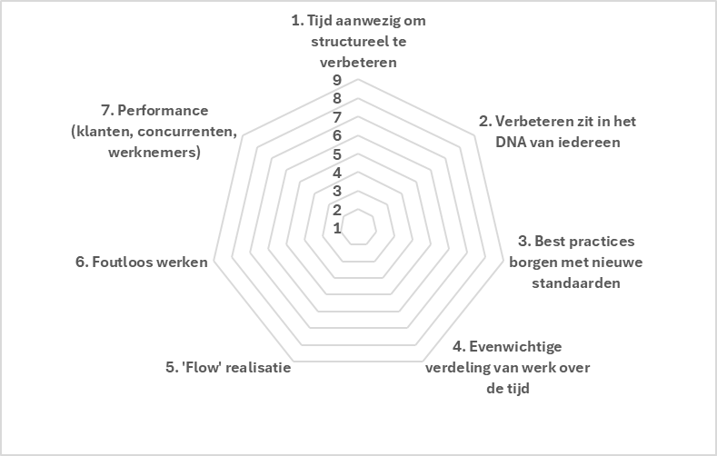
Een voorbeeld van een ingevuld (fictief) schema:

